Aha ok, pai si ramonaUniversitatea Tehnică „Gh.Asachi” din Iaşi Director de proiect
CCTT Polytech Prof.dr.ing. Sergiu STANCIU

NOI ALIAJE CU MEMORIA FORMEI, TIP BETA, CU NANOSTRUCTURA MODIFICATA PRIN ALIERE COMPLEXA ŞI EDUCARE TERMOMECANICA, UTILIZATE PENTRU APLICATII ROBOTICE

Fază unică
pe anul 2009
Verificarea comportamentului la oboseala termomecanica a elementelor active, conceperea, proiectarea si realizarea unei aplicatii robotice

Sinteza proiectului

NR CONTRACT: 83/ 01.10.2007
Grant PCE-IDEI
COD CNCSIS: 616
VALOARE TOTALĂ GRANT 900.000 RON
FAZA unică
VALOARE FAZA 163.800 RON
1. VERIFICAREA COMPORTAMENTULUI LA OBOSEALA TERMOMECANICA
1.1 Solicitarea la ciclare termica
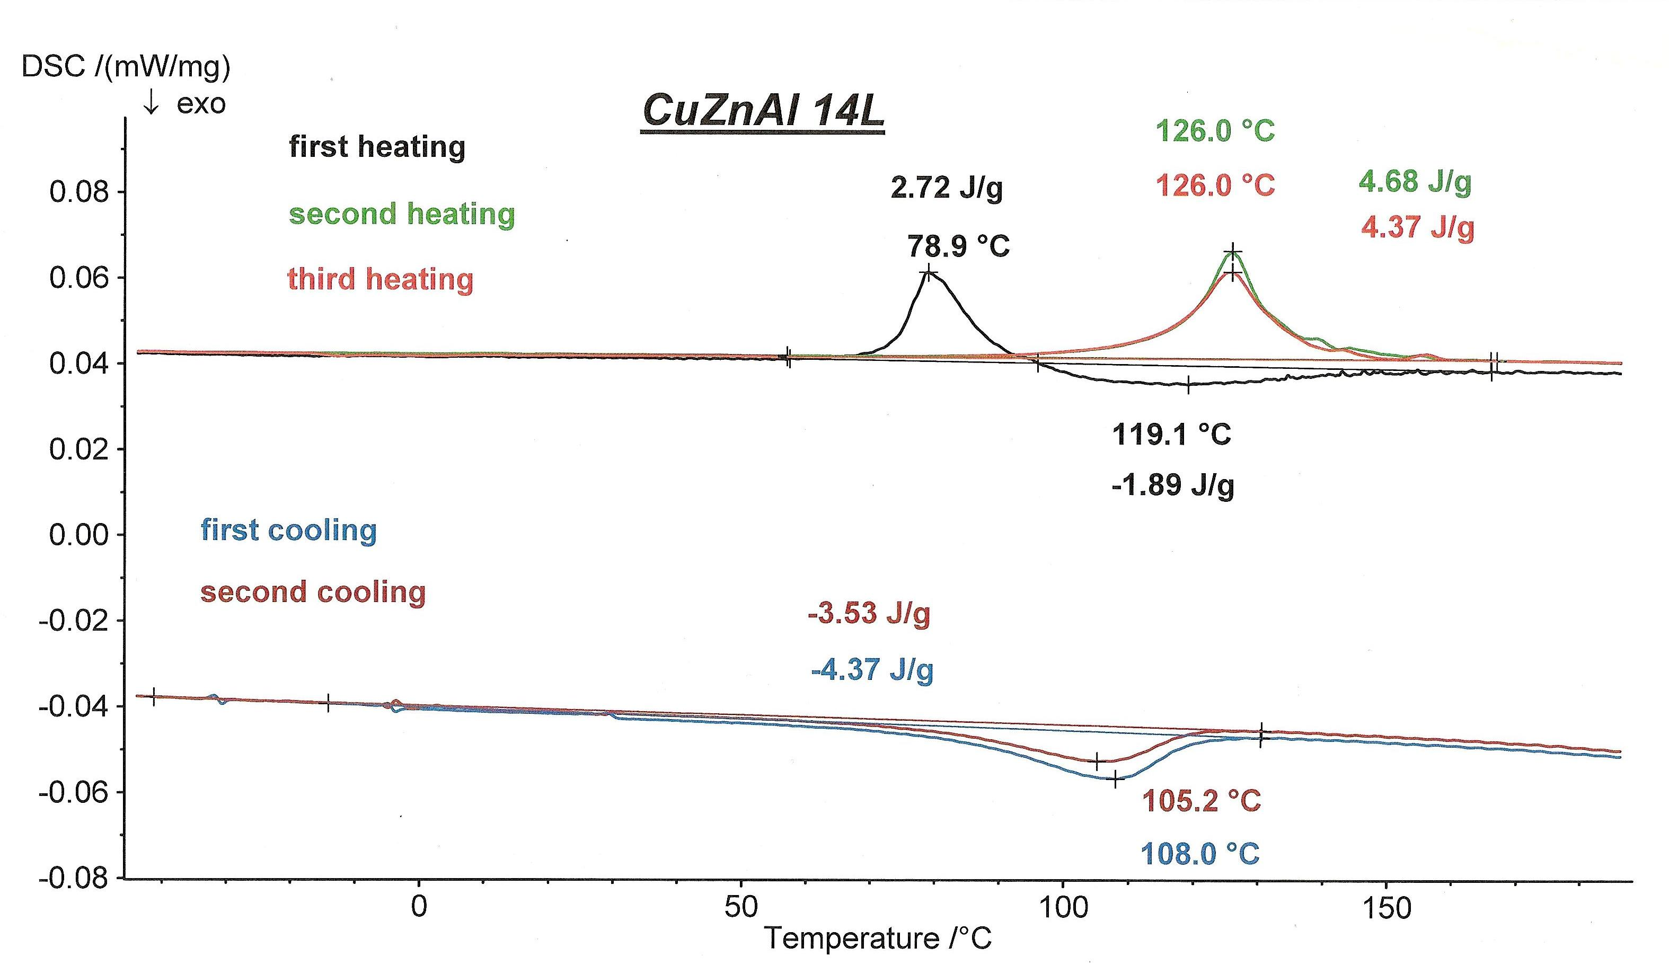
Verificarea comportamentului la ciclare termica s-a realizat prin intermediul analizei calorimetrice diferentiale cu baleiaj, efectuata cu un aparat DSC 204 F1 NETZSCH. Rezultatele aplicarii a trei cicluri de incalzire-racire, cu o viteza de 5 K/ min, unei probe din aliaj CuZnAl14L sunt sintetizate în Fig.1.
Fig.1 Termograme DSC reduse ilustrand efectele ciclarii termice asupra unui AMF CuZnAl14 laminat, la incalzire-racire intre -50 – 200⁰C

Se constata ca la prima incalzire s-a produs o reactie endoterma la 78,9⁰C urmata de una exoterma, de slaba intensitate, la 119,1⁰C. Aceste doua reactii pot fi asociate cu reversia martensitei (fara difuzie) si respectiv cu formarea, controlata prin difuzie, a unei faze de echilibru (care in general este α, o solutie solida pe baza de Cu). La racire se poate observa prezenta unei reactii exoterme, la 108⁰C, care este asociata cu transformarea martensitica directa. Reluarea incalzirii, de la -50⁰C, indica deplasarea spre valori mai ridicate a temperaturii de producere a transformarii martensitice inverse. Acesata a crescut de la 78,9⁰C la 126⁰C, valoare pe care a pastreaza si in ciclul al treilea. Cauza acestei cresteri poate fi: (i) stabilizarea martensitei induse termic, in urma racirii pana la -50⁰C si (ii) crestrea continutului de aluminiu al matricii (ca urmare a formarii fazei α, bogata in cupru) care se imbogateste simultan in zinc (care coboara temperaturile critice) si in aluminiu (care mareste temperaturile dar are un efect mult mai puternic decat zincul). Rezultatele din Fig.1 arata ca, practic, dupa a doua incalzire se produce o stabilizare si reactia devine perfect reversibila din punct de vedere al temperaturilor de transformare deoarece, chiar daca temperatura transformarii martensitice directe coboara de la 108⁰C la 105,2⁰C, la a treia incalzire nu se constata modificari ale temperaturii critice. Asadar, in urma ciclarii termice din Fig.1 a rezultat o transformare martensitica reversibila, stabilizata, ale caror maxime de transformare, pentru incazirea-racirea cu 5 K/ min sunt M₅₀ = 126⁰C si A₅₀ = 105,2⁰C (indicele indicand atingerea maximului de intensitate al tranzitiei de faza in momentul consumarii a 50 % din transformare
Pentru a obtine o imagine mai completa asupra efectului ciclarii termice asupra transformarilor controlate prin difuzie, s-a ales aliajul CuZnAl1 care are un continut la scazut de aluminiu si mai ridicat de zinc si din acest motiv are temperaturile critice ale transformarii martensitce situate sub temperatura camerei. Probele au fost ciclate termic de 3 ori intre temperatura camerei si 200⁰C dupa care au fost incalzite de 2 ori pana la 600⁰C. Rezultatele sunt sintetizate in Fig.2. Dupa cum se observa, din cauza situarii in domeniul criogenic a temperaturilor critice de transformare martensitica, in timpul primelor 3 incalziri nu se poate observa nici o transformare de faza. La a patra incalzire, continuata pana la 600⁰C, se constata prezenta unui maxim endoterm, relativ plat, urmata de unmaxim exoterm de configuratie asemanatoare si in sfarsit aparitia uni maxim endoterm de mare intensitate, situat peste 500⁰C.
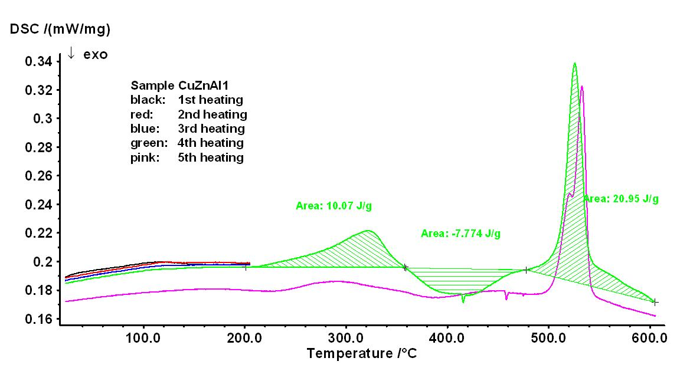
Fig.2 Termograme DSC reduse ilustrand efectele ciclarii termice asupra transformarilor controlate prin difuzie observate la o proba din AMF CuZnAl1, la incalzire-racire intre temperatura camerei – 600⁰C

Se considera ca prima transformare endoterma poate fi formarea tranzitorie a bainitei din martensita netransformata, care bainita se transforma imediat in faza de echilibru α, bogata in cupru. Ultima transformare corespunde unei reactii de ordine-dezordine, prin care faza de baza devine dezordonata. La cea de-a cincea incalzire (cu linie mov) se observa producerea acestei tranzitii in 2 stadii, care sunt in general D0₃-B2-A2.
O alta solicitare de ciclare termica este redata in Fig.3 si se refera la o proba din aliaj CuMnAl1, calita in apa, supusa ciclurilor de incalzire-racire cu viteza de 10 K/ min.
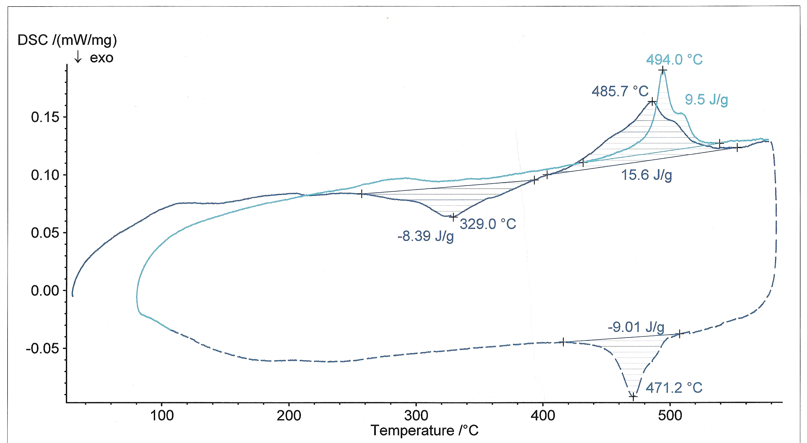
Fig.3 Termograme DSC inregistrate la ciclarea termica a unei probe de aliaj CuMnAl1, intre temperatura camerei si 600⁰C, cu o viteza de 10 K/ min

Si in acest caz se constata absenta reversiei martensitei si producerea celor doua transformari, la incalzire: 1-formarea exoterma, la 329⁰C, a unei faze de echilibru (in cazul de fata putand fi vorba tot despre o solutie solida pe baze de cupru, notata tot α) si 2-reactia de dezordonare a fazei de baza. Este interesant de notat prezenta reactiei de ordonare, in acest caz, care apare la racire, in doua etape. Asadar, la primul ciclu, s-a produs dezordonarea austenitei la incalzire, localizata la 485,7⁰C si ordonarea ei la incalzire, localizata la 471,2⁰C. Considrand ca racirea a fost intrerupta la tempetratura camerei, se poate admite ca transformarea martensitica directa nu s-a produs, deoarece temperatura critica M_{s} ar trebui sa fie localizata in domeniul criogenic, ca efect al calirii in apa. Din cauza ca formarea fazei α a produs saracirea in cupru a matricei, la reluarea incalzirii nu se mai produce formarea lui α ci numai producerea reactiei de dezordonare in doua stadii, care in acest caz pot fi L2₁-D0₃-A2. Considerand ca probele de CuMnAl1 calite sunt in stare austenitica, ele ar trebui sa prezinte fenomenul de superelasticitate.
1.2 Solicitarea la ciclare mecanica. Brevet de inventie
Comportarea la tractiune a probelor calite de CuMnAl1 este sintetizata in Fig.4.
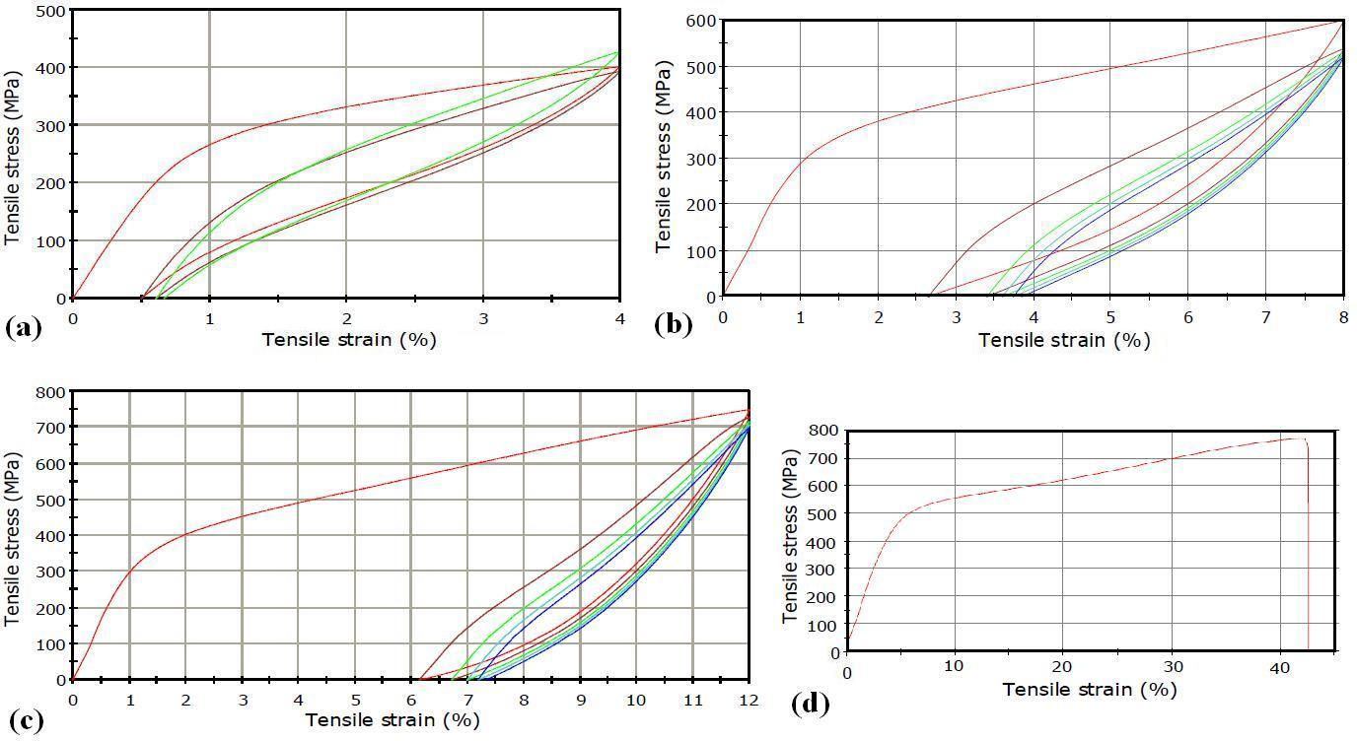
Fig.4 Sinteza comportarii la tractiune a probelor calite de aliaj CuMnAl1: (a) trei ciluri mecanice pana la alungirea de 4 %; (b) cinci cicluri mecanice pana la alungirea de 8 %; (c) cinci cicluri mecanice pana la alungirea de 12 %; (d) curba de rupere la tractiune;

Se remarca din Fig.4(a-c) ca, asa cum s-a anticipat la sfarsitul sectiunii precedente, probele prezinta comportament superelastic, caracterizat prin prezenta palierelor de tensiune, atat la incarcare cat si la descarcare, ceea ce insoteste transformarile martensitice reversibile induse prin tensiune. Se mai ob serva ca, la cresterea numarului de cicluri, curbele de incarcare-descarcare tind sa se inchida, transformandu-se in bucle dar au forme diferite in Fig.4(a) in compartatie cu Fig.4(b) si (c). Este posibil ca palierele de tensiune, de la descarcare, sa devina mai putin vizibile in Fig.4(b) si (c) ca urmare a interventiei alunacarii, ca mecanism de deformare plastica. In fine, Fig.4(d) prezinta o curba tipica de rupere la tractiune, caracterizata printr-o alungire la rupere de peste 40 % si printr-o rezistenta al rupere de aproape 800 MPa. Pentru a evidentia efectele de ciclarii mecanice asupra comportam,entului superelastic, s-au determinat valorile alungirilor recuperabile si remanente, corespunzatoare Fig.4(a)-(c), conform Tab.1.

Tab.1 Valorile alungirii recuperabile si remanente (in paranteza) corespunzatoare ciclurilor mecanice din Fig.4(a)-(c), in functie de alungirea maxima aplicata; %
Alungirea maxima, % | Numarul de cicluri
Alungirea maxima, % | 1 | 2 | 3 | 4 | 5
4 | 3,5 (0,5) | 3,39 (0,11) | 3,33 (0,06) | - | -
8 | 5,32 (2,68) | 4,57 (0,75) | 4,34 (0,23) | 4,21 (0,13) | 4,1 (0,11)
12 | 5,83 (6,17) | 5,23 (0,6) | 4,99 (0,24) | 4,78 (0,21) | 4,64 (0,14)
Se observa ca, dupa 5 cicluri, au fost obtinute alungiri recuperabile de peste 4 % insotite de alungiri remanente de sub 0,15 %. Aceste valori sugereaza ca, in urma ciclarii mecanice s-a obtinut o superelasticitate aproape prefecta insa probele au ramas alungite, ceea ce sustine ideea formarii martensitei induse prin tensiune.
O serie de alte aspecte ale reactiei aliajelor cu memoria formei la ciclare mecanica sunt redate in Fig.5, in cazul aliajului CuZnAl1.
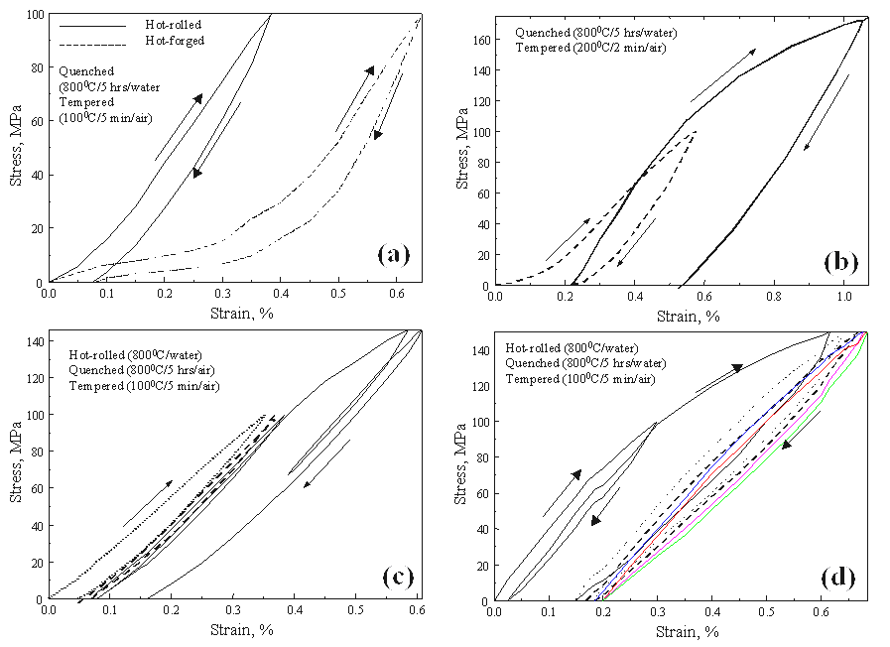
Fig.5 Curbe schematice ilustrand diverse aspecte ale ciclarii mecanice a probelor de aliaj CuZnAl1 laminat la cald, omogenizat (800⁰C/ 5ore/ apa sau aer) si revenit (100⁰C sau 200⁰C/ 5 min/ aer): (a) comparatie intre o proba laminata la cald (cu linie continua) si una forjata la cald (linie intrerupta); (b) ciclarea unui aliaj revenit la 200⁰C; (c) ciclarea unui aliaj racit in aer dupa calire; (d) ciclarea unui aliaj racit in apa dupa calire
Se observa ca proba forjata este mult mai ductila decat cea laminata, in Fig.5(a). De asemenea, ridicarea temperaturii de revenire, de la 100 la 200⁰C, mareste considerabil histerzisul mecanic, proportional cu suprafata dintre portiunile de incarcare si de descarcare ale curbei de tractiune. In Fig.5(c) si (d) se poate constata ca racirea in apa duce la marirea frecarii interne fata de racirea in aer. Dupa cum arata Fig.5(d) in urma ciclarii mecanice pana la 150 MPa, s-a obtinut inchiderea buclei de histerzis dupa 5 cicluri.
1.3 Analiza structurii cu ajutorul difractiei de electroni pe suprafata selectata (SAD= specific area of diffraction). Publicarea unei lucrari stiintifice
Prin intermediul micrografiilor optice, inregistrate cu ajutorul unui microscop Philips CM 20 la o tensiune de accelerare de 200 kV, s-au analizat efectele prelucrarii termomecanice asupra structurii unui aliaj CuZnAl1. Astfel, Fig.6 reda structura unui aliaj in stare forjata la cald (750⁰C) si racita in aer care a fost revenita la 300⁰C cu racire in apa. In Fig.6(a) este prezentat modelul de difractie SAD care este specific martensitei cu structura 9R monoclinica. Micrografia din Fig.6(b) reda un detaliu al substructurii martensitei. Se observa defecte de impachetare deorece este cunoscut faptul ca structura acestei faze este „cu defecte interne” la AMF de tip Cu-Zn-Al.
InUn alte detaliu este oferit de Fig.7 care reda doua zone diferite ale matricii austenitice a aceleiasi probe de aliaj CuZnAl1, dupa forjarea la cald si racirea in aer. In acest caz, Fig.7(b) si (d) arata ca modele SAD deformate, ceea ce indica prezenta unei ridicate stari de tensiune, cauzata de forjarea la cald urmata de racirea in aer.
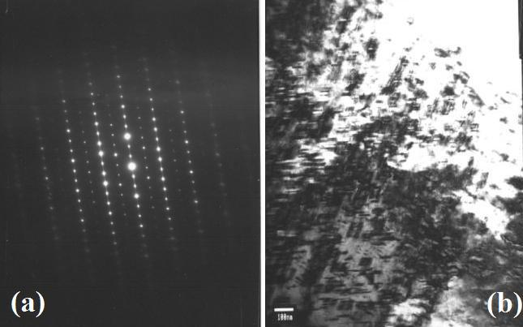
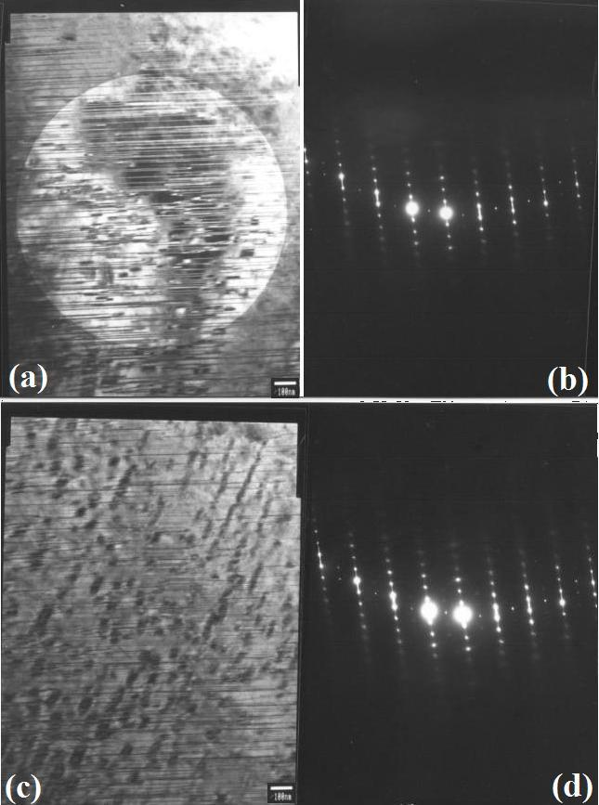
Fig.6 Micrografii TEM cu detalii morfologico-structurale ale martensitei dintr-o proba de CuZnAl1, forjata la cald si racita in aer care a fost revenita la 300⁰C/ 5 min/ apa: (a) model SAD tipic structurii 9R monoclinica; (b) micrografie TEM cu defecte de impachetare
Fig.7 Micrografii TEM cu detalii ale matricii austenitice a probei CuZnAl1, forjata la cald si racita in aer si revenita 300⁰C/ 5 min/ apa, ilustrand prezenta tensiunilor interne: (a) micrografie in camp luminos; (b) model SAD ilustrand distorsiunea retelei cristaline; (c) zona cu defecte de impachetare si dislocatii; (d) distorionarea retelei cristaline, conform modelului SAD
In urma aplicarii unui tratament termic de omogenizare (800⁰C/ 5 ore/ apa) mare parte dintre tensiunile de la forjare au fost eliminate. Dupa revenire (300⁰C/ 5 min/ apa), in conformitate cu Fig.2, se obtine o structura bainitica, cu retea 9R ortorombica, descrisa in Fig.8.
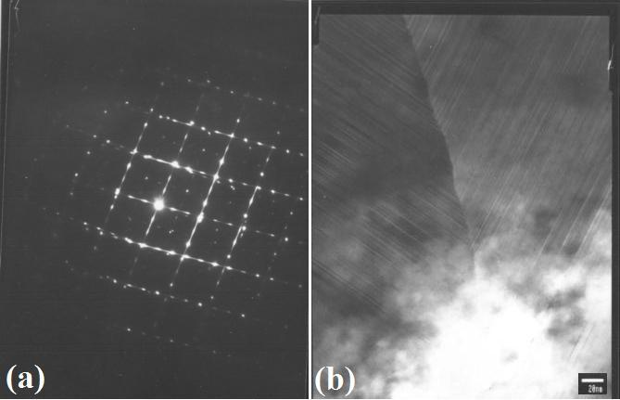
Fig.8 Micrografii TEM ale probei CuZnAl1, forjata la cald si racita in aer, omogenizata (800⁰C/ 5 ore/ apa) si revenita (300⁰C/ 5 min/ apa) ilustrand structura bainitei: (a) model SAD corespunzator structurii 9R ortorombica; (b) substructura cu densitati ridicate de dislocatii de-o parte si de alta a limitei dintre doua perechi de placi de martensita

A fost publicata lucrarea stiintifica Stanciu, L.-G. Bujoreanu, N. Cimpoeşu, I, Ionita, V.V. Moldoveanu, Shape memory effect and related characteristics of helical springs made from Cu-Al-Ni alloy by investment casting, in revista international cotata ISI Optoelectronics and Advanced Materials-Rapid Communications 3(6) pp. 581-585, 2009, ISSN 1842-6573
2. CONCEPEREA SI REALIZAREA UNUI ECHIPAMENT HARDWARE PENTRU CONTROLUL IN POZITIE AL ACTUATORULUI VIZAND UTILIZAREA TEHNOLOGIEI SMT(SURFACE MOUNT TEHNOLOGY ) CU SENZORI DE PRESIUNE SI FORTA PENTRU MANIPULAREA NEDESTRUCTIVA A CELULELOR
2.1 Conceperea circuitelor de comanda si control al actuatorilor
Utilizarea in robotica a aliajelor cu memoria formei (AMF) constituie o alternativa interesanta a metodelor de actionare conventionale. Avantajele utilizarii acestora constau in reducerea drastica a marimii, greutatii si complexitaţii robotilor. In primul rand, aceste aliaje poseda un raport forta/greutate extrem de ridicat. Pentru incalzire poate fi utilizat un simplu circuit electric, actuatorul fiind foarte compact si simplu. Un sistem de actionare cu astfel de aliaje consta doar din elementul respectiv (arc, lamela, fir de AMF) si sistemul de incalzire/racire. Racirea poate fi naturala. In comparatie cu celelalte tipuri de actionare, care produc un anumit zgomot, actionarea folosind AMF este foarte silentioasa.
Actuatoarele SMA prezintã şi o serie de dezavantaje, ca oricare alt tip de acţionare. In primul rand, au un randament scazut, acesta nu depaseste valoarea de 10%. In al doilea rand, sunt relativ lente, viteza de transformare structurala depinzand de dimensiunile acestora, sistemul de incalzire/racire, etc. In functie de mediul in care lucreazã, disiparea de caldura poate constitui o problema. Un alt dezavantaj il constituie limitarea deformatiei acestora (la maximum 8.5% din lungime, in cazul firelor de Ni-Ti, spre exemplu). Transformarea deformatiilor mici ale acestor aliaje in deplasari mari are loc cu reducerea si mai pronuntata a randamentului. Un ultim dezavantaj il constituie controlul dificil al acestor actuatori, fenomenul SME fiind neliniar.
Aceste actuatoare pot fi utilizate pentru actionarea unor mecanisme de prehensiune sau chiar a robotilor mobili. Pentru proiectul de fata, prima aplicatie a fost cea de actionare a picioarelor unui mini-robot pasitor hexapod. Deoarece realizarea si actionarea cu AMF a unui mecanism de prehensiune este o problema relativ simpla, avand un singur actuator, s-a considerat a fi o provocare realizarea unui sistem robotic mult mai complex, ce utilizeaza mai multe asemenea actuatoare. Mai precis, s-a hotarat a se concepe, realiza si controla un mini-robot pasitor actionat cu actuatoare AMF. Montajul electronic de comanda al mini-robotului este foarte simplu si se bazeaza pe un
micro-controler PIC16F84 ilustrat in Fig.9.
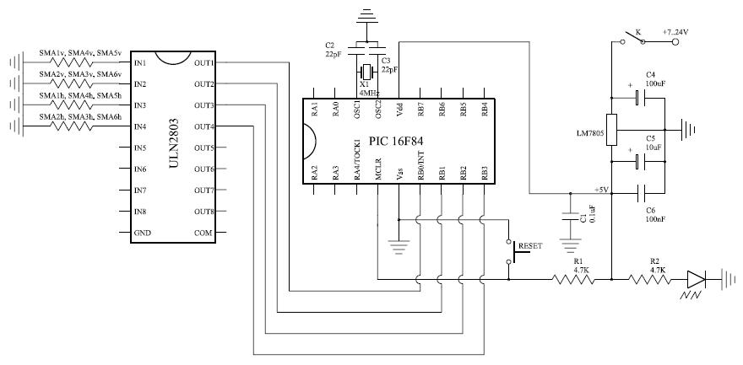
Fig.9 Schema de comanda bazata pe micro-controler PIC16F84

Acest prototip se poate deplasa inainte/inapoi, utilizand mers tripod, actuatoarele de ridicare/coborare si rotire orizontala (inainte/inapoi) ale picioarelor ce formeaza triunghiurile de sprijin sunt comandate simultan, din cauza iesirilor insuficiente ale micro-controlerului PIC16F84 (doar 8, fiind utilizate 4), motiv pentru care robotul nu poate deplasa dupa o traiectorie curba, respectiv nu poate efectua viraje.
2.2 Realizarea circuitelor de comanda si control al actuatorilor
Pe baza schemei de comanda din Fig.9 au fost realizate fizic circuitele, un exemplu tipic fiind prezentat in Fig.10.
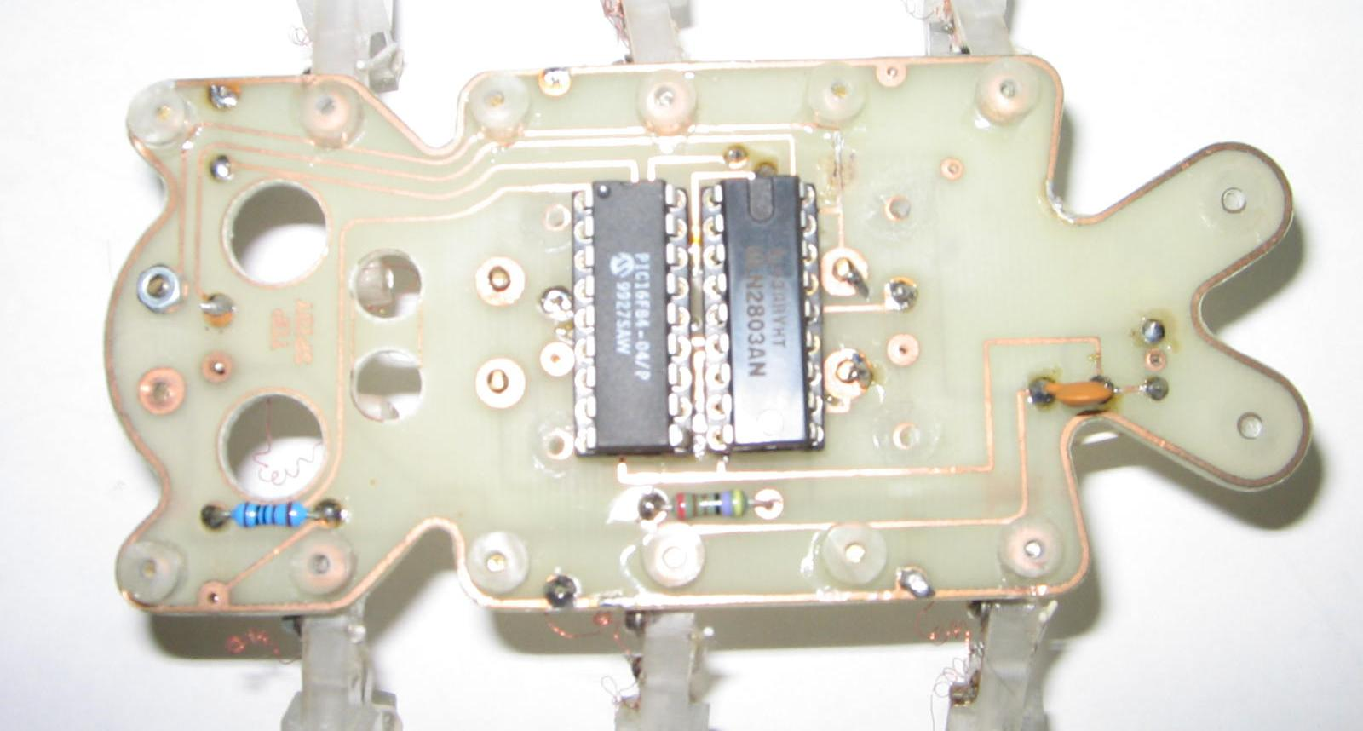
Fig.10 Fotografia unui circuit de comanda si control

2.3 Programarea microcontrolerului pentru controlul in pozitie. Publicarea unei lucrari stiintifice
Semnalele trimise către actuatoarele AMS sunt de tipul ON/OFF, fără a se controla mărimile curselor unghiulare. Tinand cont de acest lucru a fost intocmita schema logica de control al miscarii robotului, care este reprezentata in Fig. 11.
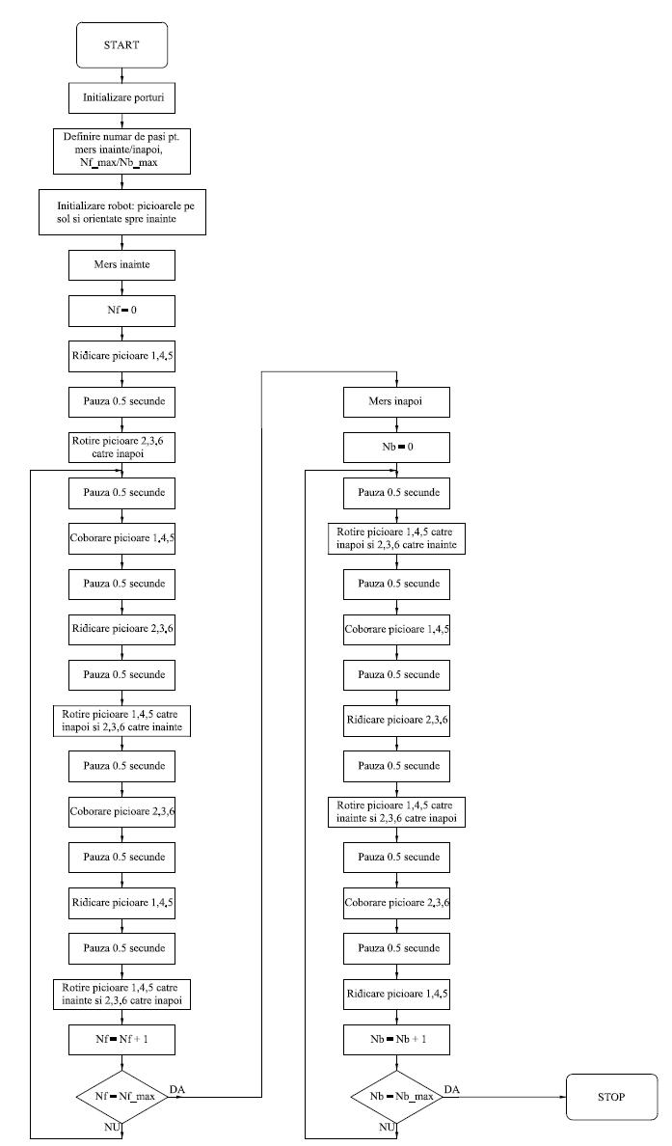
Fig.11 Schema logica de control a miscarii robotului pasitor

A fost redactata lucrarea Stanciu, L. G. Bujoreanu, R. I. Comaneci, N. Cimpoesu, I. Ionita, V. V. Moldoveanu, Particularities of phase transitions in thermomechanically processed Cu-Al-Mn shape memory alloys, care a fost prezentată sub forma de poster la European Symposium of Martensitic Transformation ESOMAT, Praga 7-11 Septembrie 2009 şi publicată în baza de date internaţionale EDP Sciences, www.esomat.org
2.4 Realizarea sistemului de control al actuatorului.
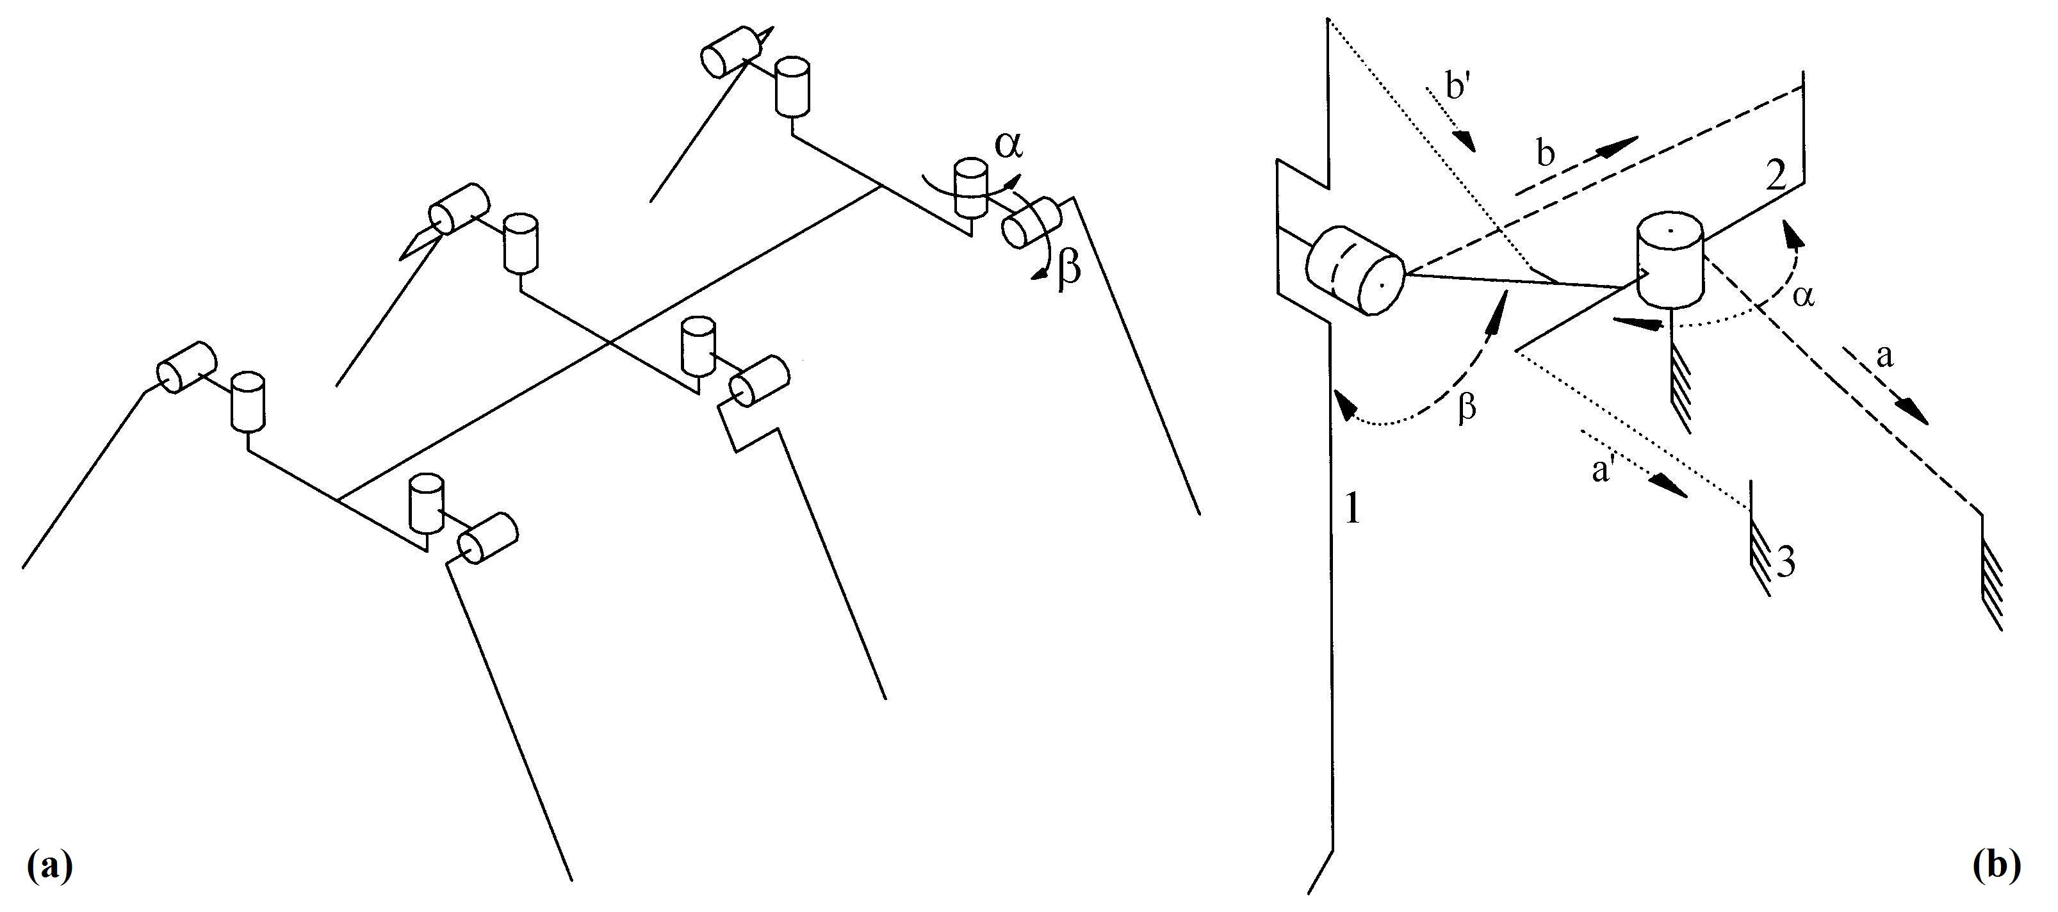
Dupa cum se stie, sase picioare ofera un bun compromis intre greutate si complexitatea electro-mecanica, pe de o parte, si stabilitate, viteza, respectiv varietatea de tipuri de mers, pe de alta parte. Arhitectura cinematica a robotului pasitor realizat a fost pentru prima data folosita pentru realizarea unui micro-robot pasitor numit GENGHIS, la Massachusetts Institute of Technology (MIT)– USA; o arhitectura similara fiind folosita ulterior si pentru multe alte proiecte. Insa majoritatea acestor masini pasitoare erau acţionate cu motoare electrice convenţionale. Fiecare dintre cele sase picioare cu cate doua grade de mobilitate, in scopul reducerii complexitatii. Fig.12 prezinta o schema de asambla a micro-robotului si o schema cinematica piciorului.
Fig. 12 Scheme ale sistemului de control al actuatorilor: (a) schema generala, dupa modelul robotului GENGHIS de la MIT; (b) schema cinematica a unui picior

Fiecare picior este acţionat de două actuatoare din AMF, câte unul pentru fiecare grad de mobilitate, si de doua fire elastice. Dupa cum se poate observa în Fig.12(a), un actuator AMF roteste elementul 2 (in articulaţia α ) intr-un sens (indicat de litera a), iar un fir elastic il roteste in sens invers, indicat de litera a’ (atunci cand actuatorul SMA nu mai este alimentat electric). Acelasi lucru se intampla si pentru cupla cinematica β.
3. PROIECTAREA UNUI SISTEM FLEXIBIL SI REPROGRAMABIL PENTRU ADAPTIBILITATEA ACESTUIA LA DIVERSE APLICATII DIN DOMENII DIFERITE
3.1 Programarea microcontrolerelor
Toate cele sase picioare sunt montate direct pe placa circuitului electronic de comanda, aceasta reprezentand de fapt corpul robotului. Unghiurile de rotatie ale elementelor depind atat de structura piciorului, cat si de valoarile deformatiilor actuatorilor din AMF. Aceasta inseamna ca pentru o structura data a piciorului, valoarea unghiului de rotaţie depinde direct de lungimea actuatorului din AMF. Un desen de ansamblu al piciorului este redat in Fig.13. Referindu-ne la Fig.12(b), considerand cupla cinematica β, valoarea cursei unghiulare la coborarea/ridicarea piciorului va fi:
$Δβ=\frac{{ΔL}_{β}}{R_{β}}$ )
unde: ${ΔL}_{β}$ este deformaţia (contracţia) actuatorului SMA ce acţionează elementul 1; $R_{β}$ este raza fuliei din acea articulaţie (pentru amplificarea unghiului de rotatie, se trece un fir peste o fulie solidara cu elementul 1).
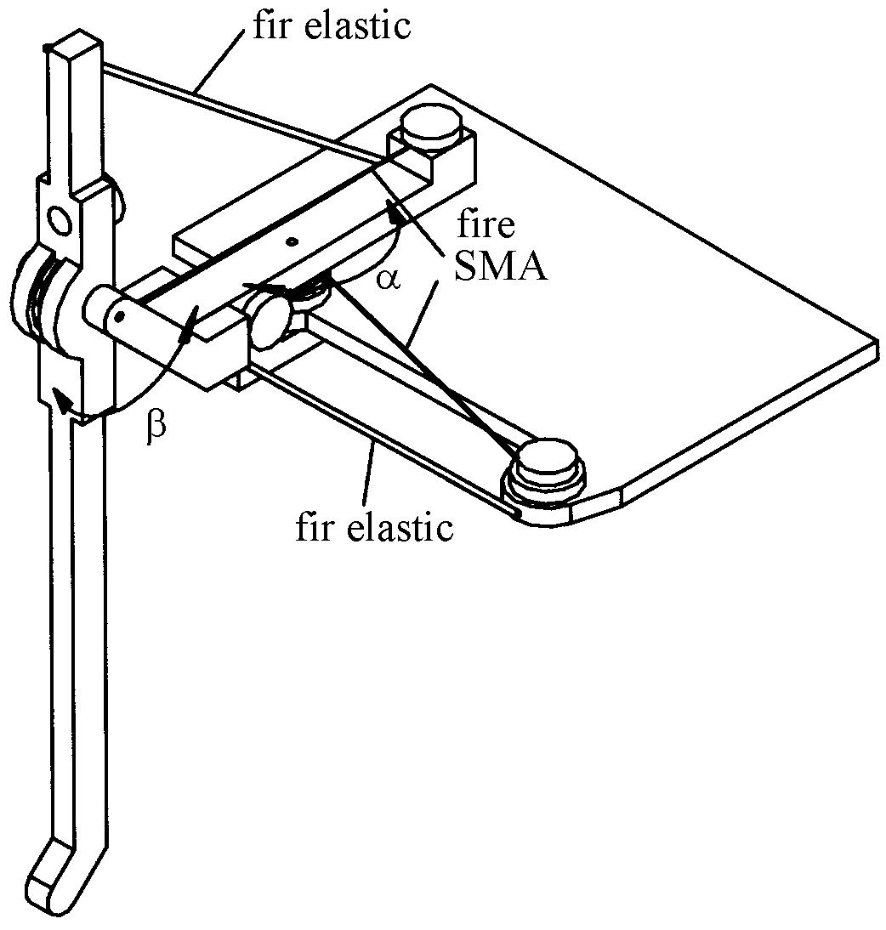
Fig.13 Desen de ansamblu al unui picior al micro-robotului

3.2 Realizare interfata grafica reprogramabila
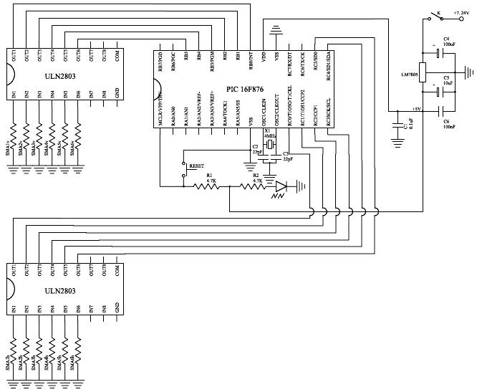
Pentru realizarea interfetei grafice reprogramabile s-a avut in vedere ca pentru a putea vira stanga/dreapta sau pentru a utiliza un mers in unde, fiecare actuator AMF trebuie să fie comandat independent. Pentru aceasta montajul electronic de control micro-robotului se va baza pe un micro-controler PIC16F876, ilustrat in Fig.14.
Fig.14 Schema de comanda bazata pe micro-controler PIC16F876
3.3 Interfatarea PC-Microcontroler cu partea hardware a sistemului
Micro-robotul realizat in cadrul proiectului cantareste 35 g, are 125 mm lungime, 100 mm laltime si 7 cm inaltime si nu include motoare pentru deplasare. Deplasarea robotului, a carui fotografie de ansamblu este prezenta in Fig.15, este asigurata prin incalzirea actuatorilor din AMF CuZnAl, atasate fiecărui element cinematic al piciorului.
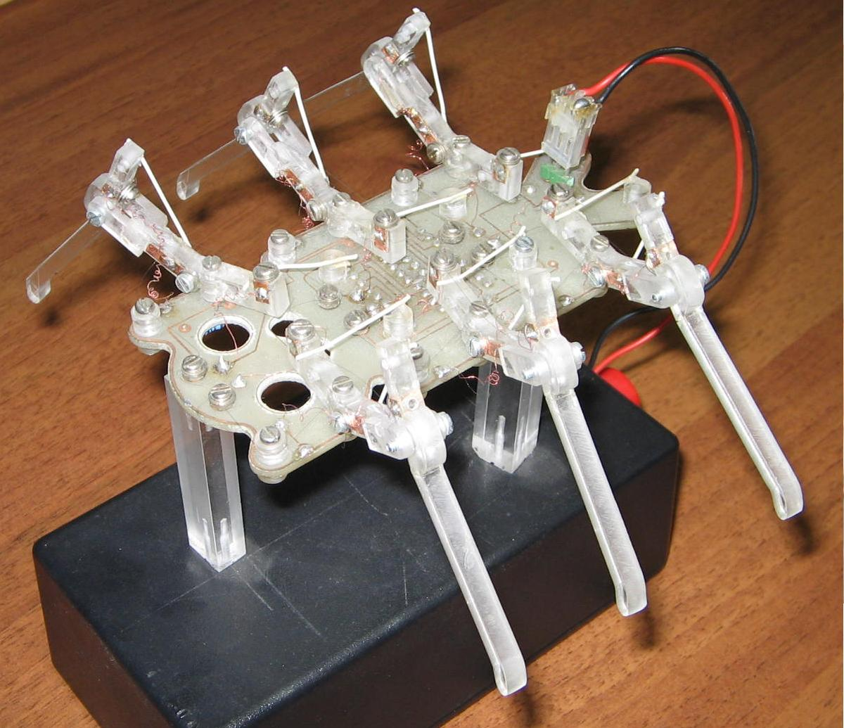
Fig.15 Fotografie de ansamblu a micro-robotului

Pentru tensionarea acestor actuatoare si pentru readucerea elementelor cinematice in pozitia initiala, atunci cand elementele de AMF nu mai sunt alimentate electric, sunt folosite fire elastice de cauciuc. Fiecare actuator SMA este independent. Desi traiectoria extremitatii piciorului nu poate fi o dreapta (deoarece piciorul are numai doua grade de mobilitate), alunecarea nu cauzeaza probleme mecanice, datorită greutatii mici a robotului.

Concluzii
1. Din punct de vedere al cercetării fundamentale
Cercetarea fundamentală a urmarit evidentierea efectelor ciclarii termomecanice asupra transformarii martensitice si in special asupra temperaturilor critice de transformare. In acest sens, au fost studiate separat efectele ciclarii termice si respectiv mecanice asupra probelor din aliaj Cu-Zn-Al si Cu-Mn-Al. Prin microscopie electronica prin transmisie, au fost evidentiate o serie de modificari, la nivelul pozitiilor ocupate de atomi in cadrul celulei elementare, prin intermediul modelelor de difractie de electroni pe suprafata selectata (SAD), survenite in urma ciclarii termomecanice. Totodata a fost conceputa o aplicatie robotica, cu actuatori din elemente active confectionate din aliajele cu memoria formei Cu-Zn-Al dezvoltate in cadrul proiectului si a fost realizata o schema de control prin calculator al acesteia.
Ţinând cont de faptul că rezultatele obţinute au fost publicate într-o revista cotata ISI (Optoelectronics and Advanced Materials-Rapid Communications), intr-o baza de date internationala (EDP Sciences, www.esomat.org), intr-o revista stiintifica romanesca recunoscuta CNCSIS (BULETINUL INSTITUTULUI POLITEHNIC DIN IASI) şi in volumul unei conferinte ştiinţifice internaţionale (TEHNOMUS 2009) iar o parte dintre acestea au fost prezentate oral sau sub forma de poster în cadrul a trei manifestări ştiinţifice internaţionale (BRAMAT 9, Brasov, 26-28 februarie 2009; TEHNOMUS, 8-9 mai 2009 Suceava si European Symposium of Martensitic Transformation ESOMAT, Praga 7-11 Septembrie 2009) se poate afirma ca acestea au o certă valoare internaţională şi un nivel ştiinţific ridicat.
2. Din punct de vedere al cercetării aplicative
Au fost optimizate schemele de comanda cu ajutorul micro-controlerelor, tinandu-se cont de specificul actionarii elementelor active din AMF CuZnAl si de particularitatile de miscare ale micro-robotului dezvoltat in proiect.
3. Din punct de vedere al diseminării rezultatelor
Lucrări publicate
1. Stanciu, L.-G. Bujoreanu, N. Cimpoeşu, I, Ionita, V.V. Moldoveanu, Shape memory effect and related characteristics of helical springs made from Cu-Al-Ni alloy by investment casting, Optoelectronics and Advanced Materials-Rapid Communications 3(6) pp. 581-585, 2009, ISSN 1842-6573
2. S. Stanciu, L. G. Bujoreanu, R. I. Comaneci, N. Cimpoesu, I. Ionita, V. V. Moldoveanu, Particularities of phase transitions in thermomechanically processed Cu-Al-Mn shape memory alloys, EDP Sciences, www.esomat.org
3. N. Cimpoesu, S. Stanciu, Shape Memory Alloys Type CuZnAl and CuMnAl. Comparison of their energy dissipation capacity, TEHNOMUS, Editura Matrix ISSN-1224-029x 2009, pp. 211-216
4. N. Cimpoesu, S. Stanciu, A shape memory alloy characterization through thermal analysis, BULETINUL INSTITUTULUI POLITEHNIC DIN IASI Tomul LV (LIX), fasc. 4, 2009 Sectia Stiinta si ingineria materialelor, pp. 83-89
Lucrări prezentate la manifestări ştiinţifice internaţionale
1. N. Cimpoeşu, S. Stanciu, C. Nejneru, D. Achiţei, V. Manole, R. Hanu Cimpoeşu, Energy dissipation capacity of a shape memory alloy type CuZnAl, sustinere orala la conferinta BRAMAT 9, Brasov, 26-28 februarie 2009
2. N. Cimpoesu, S. Stanciu, Shape Memory Alloys Type CuZnAl and CuMnAl. Comparison of their energy dissipation capacity, sustinere orala la conferinta TEHNOMUS, 8-9 mai 2009 Suceava
3. N. Cimpoesu, S. Stanciu, A shape memory alloy characterization through thermal analysis, sustinere orala la conferinta ISSIM 2009, 28-31 mai 2009, Iasi
4. S. Stanciu, L. G. Bujoreanu, R. I. Comaneci, N. Cimpoesu, I. Ionita, V. V. Moldoveanu, Particularities of phase transitions in thermomechanically processed Cu-Al-Mn shape memory alloys, prezentata sub forma de poster la European Symposium of Martensitic Transformation ESOMAT, Praga 7-11 Septembrie 2009
Lucrari depuse spre publicare
1. N. Cimpoeşu, S. Stanciu, C. Nejneru, D. Achiţei, V. Manole, R. Hanu Cimpoeşu, Energy dissipation capacity of a shape memory alloy type CuZnAl, depusa spre publicare la revista international Journal of Optoelectronics and Advanced Materials - Symposia
2. Depunerea unui brevet de inventii cu titlul Aliaj cu memoria formei Cu-Zn-Al-Ni si procedeu de obtinere, S. Stanciu, L.G. Bujoreanu, N. Cimpoesu, numar de inregistrare 4740/4.09.2009

Prof.dr.ing.Sergiu STANCIU

